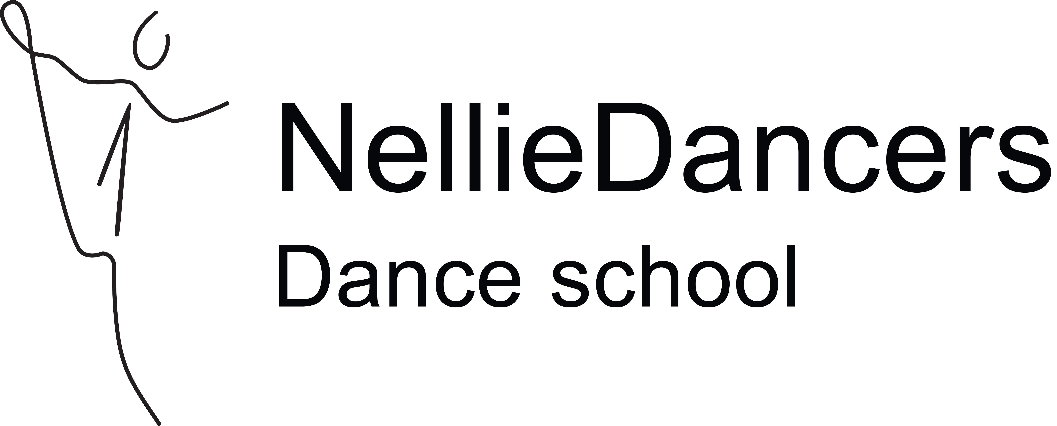
Přihláška ke studiu tance v taneční škole „ Nelliedancers“

Jméno a příjmení:…………………………………………

Datum narození: …………………………………………

Zdravotní stav: …………………………………………..
Telefonní kontakt:………………………………………..
Emailová adresa : ………………………………………..
Podtrhněte ( nebo jinak označte) prosím skupinu/ skupiny kam Vaši malou tanečnici hlásíte :

Skupina : Minísci - Balet 3-5 let ( úterý 16:00 - 17:00 sokolovna Debř )
Junísci - Balet 6-8 let ( čtvrtek 16:00 - 17:00 sokolovna Debř )
Sparkles - Balet 9 + let ( čtvrtek 17:00 - 18:00 sokolovna Debř )
Stars - Balet Teens + adults ( čtvrtek 18:45-20:15 Taneční sál ZUŠ MB )
Bunnies - Taneční gymnastika mladší ( úterý 17:00 - 18:00 sokolovna Debř)
Honeys - Taneční gymnastika starší ( úterý 18:00 - 19:00 sokolovna Debř )
Baddies - Hip Hip basics ( úterý 19:00 - 20:00 sokolovna Debř )
Jazzies - Jazz dance ( pondělí 19:00 - 20:00 Taneční sál ZUŠ MB)

Souhlasím s focením/ pořizováním videozáznamu dítěte při trénincích či vystoupeních a možným následným použitím při propagaci, prezentaci , ukázce na FB stránce školy , webových stránkách či jiných sociálních sítích spojených s taneční školou či její majitelkou Nellie Albrecht. Také souhlasím se sdílením v rámci skupiny , či komunity Nelliedancers dance school v aplikaci whattsapp která se stane nové komunikačním kanálem pro rok 2026/2027

Ano Ne

V souvislosti s ustanoveními Zákona č. 101/2000 Sb. O ochraně osobních údajů, ve znění pozdějších předpisů, dávám svým podpisem souhlas ke zjišťování, shromažďování a uchování osobních údajů až do doby jejich archivace a skartace.

V dne Podpis zákonného zástupce

